Компараторы кодов
Сравнение многоразрядных чисел основывается на проверке равенства цифр чисел. Пусть даны два числа a₃ a₂ a₁ a₀ и b₃ b₂ b₁ b₀ . Сравниваются b₃ и a₃ , b₂ и a₂ , b₁ и a₁ , b₀ и a₀ , по результатам сравнения делается вывод: если совпали и третьи цифры, и вторые, и первые, и нулевые, то числа одинаковы. Видно, что результаты сравнения должны подаваться на схему И.
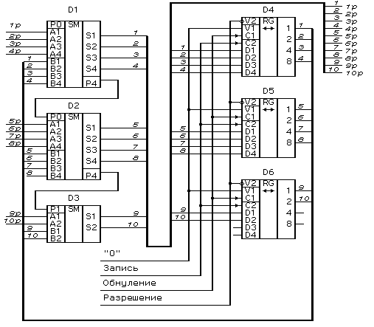
Таблица истинности поразрядного сравнения имеет вид
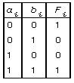
Переключательная функция в СДНФ:
Результирующая переключательная функция
С помощью законов логики алгебры возможно изменить выражение на z:
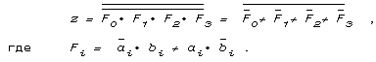
Переключательную функцию F позволяют реализовать логические двухвходовые элементы "Исключающее ИЛИ" и "Сложение по модулю "2".
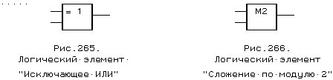
На рис.267 показан вариант схемы сравнения
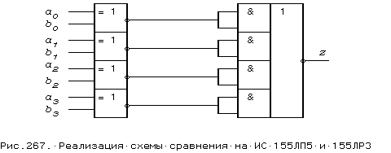
Возможно построение более сложной схемы сравнения (рис.269), которая определяет равенство чисел, а также, какое из чисел больше. Числа A и B подаются на вычитающее устройство на основе сумматоров типа ИМ1. Если числа одинаковы, то результат будет равен нулю. Выходы сумматоров подключены к схеме ИЛИ - НЕ, на выходе которой сигнал логической единицы получится, если на нее подаются все нули. Если А > B, то на выходе старшего сумматора обязательно возникает сигнал переноса. Работу устройства можно описать следующей таблицей истинности:
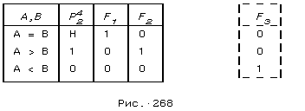
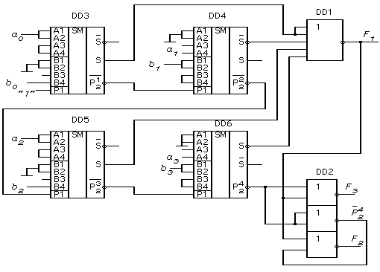
DD1 - 133 ЛЕ3, DD2 - 133ЛЕ1, DD3 - 133 ИМ1
Выход F₁ уже получен, сформируем выход F₂ , зная P и F₁ .
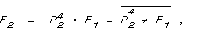
т.е. выход F₂ получается при подаче сигналов с выходов F₂ и P⁴₂ на ЛЭ ИЛИ-НЕ. В этом cлучае информацию о числах A и B несет двоичный код F₁F₂ : при F₁F₂ = 10 A = B, при F₁F₂ = 01 A > B, при F₁F₂ = 00 A < B.
Если построить третий выход F₃ , то информацию о числах A и B можно получить по наличию логической 1 на одном из выходов:
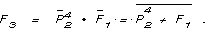
Примечание. Особенностью построения вычитающего устройства (см.7.1) является изменение значения полученного на выходах переноса и суммы. Для нечетных сумматоров все соответствует обозначению, для четных - результат суммирования получается при инверсном выходе, а выход переноса становится прямым.
Поэтому при построении пятиразрядной схемы сравнения выходы F₁ и F₂ поменяются местами.
В настоящее время промышленностью выпускаются готовые четырехразрядные схемы сравнения чисел (рис.270,271, таблица 45).
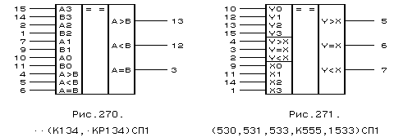
Таблица 45
